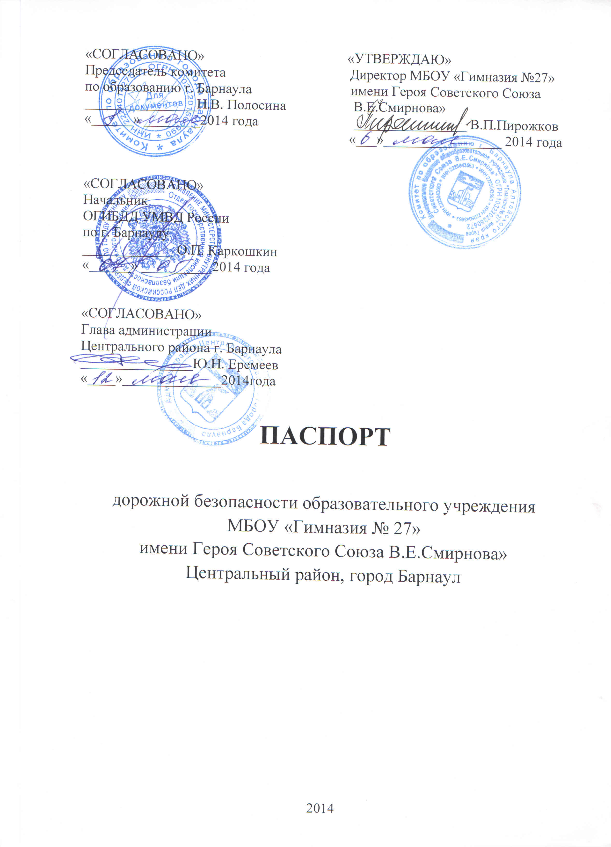

**Общие сведения**

Муниципальное бюджетное общеобразовательное учреждение

«Гимназия № 27» имени Героя Советского Союза В.Е.Смирнова»

Юридический адрес: 656049 г. Барнаул, пр.Красноармейский, 62 Фактический адрес: : 656049 г. Барнаул, пр.Красноармейский, 62

Руководители образовательного учреждения:

Директор (руководитель) Пирожков Василий Петрович 63-16-20

Заместитель директора

по учебной работе Лоскутова Наталья Валентиновна

Шумских Татьяна Николаевна

63-14-07

Заместитель директора

по воспитательной работе Богданова Надежда Николаевна 63-14-09

Педагогические работники,

ответственные за профилактику

ДДТТ заместитель директора по ВР Н.Н. Богданова

Руководитель ЮИДД «Экстрим» О.А. Фокина

63-14-09

Ответственные от

Госавтоинспекции старший инспектор отделения пропаганды Г.В.Кузнецов

государственный инспектор ОДИ и ОД Д. А. Руденко

39-35-56

Руководитель или ответственный  
работник дорожно-эксплуатационной  
организации, осуществляющей  
содержание улично-дорожной  
сети (УДС)* Председатель комитета по дорожному

хозяйству, благоустройству, транспорту и связи г. Барнаула

П.А.Гладышев

42-73-25

Руководитель или ответственный

работник дорожно-эксплуатационной

организации, осуществляющей

содержание технических средств

организации дорожного

движения (ТСОДД)

МУП «Дорожник» Ленинского района А.Ф.Суворов

29-11-22, 29-10-04

Количество учащихся в гимназии 1186

Наличие уголка по БДД имеется, рекреация 2 этажа

*(если имеется, указать место расположения)*

Наличие класса по БДД имеется, каб. № 8

*(если имеется, указать место расположения)*

Наличие учебного перекрестка имеется, рекреация 2 этажа, внутренний двор гимназии

*(если имеется, указать место расположения)*

Наличие автогородка (площадка) не имеется

*(если имеется, указать место расположения)*

Наличие отряда ЮИД, и в ней детей имеется, ЮИДД «Экстрим», 10 чел.

Организация подписки на тематические издания не имеется

Наличие автобуса в ОУ не имеется

Время занятий в гимназии:

1-ая смена: 08.00 – 13.00

2-ая смена: 14.00 – 19.00

внеклассные занятия: в течение года 10.00-19.00

**Телефоны оперативных служб:**

01-вызов пожарной охраны

02-вызов полиции

03-вызов скорой медицинской помощи

04-вызов газовой аварийной службы

42-73-25 -отделение дорожной инспекции и организации дорожного движение

39-35-55, 39-35-54-дежурная часть ОБДПС ГИБДД УМВД России по г.Барнаулу

36-47-52-штаб по делам ГОЧС по Центральному району г.Барнаула

**Используемые сокращения**

ОУ – образовательное учреждение.

УДС – улично-дорожные сети.

БДД – безопасность дорожного движения.

ТСОДД – технические средства организации дорожного движения.

ПДД – правила дорожного движения.

Дорожно-эксплуатационные организации, осуществляющие содержание УДС и ТСОДД, несут ответственность в соответствии с законодательством Российской Федерации (Федеральный закон «О безопасности дорожного движения» от 10 декабря 1995 г. № 196-ФЗ, Кодекс Российской Федерации об административных правонарушениях, Гражданский кодекс Российской Федерации).

**Содержание**

1. **План-схемы образовательного учреждения**
2. Схема организации дорожного движения в непосредственной близости от гимназии с размещением соответствующих технических средств, маршруты движения детей.
3. Схема путей движения транспортных средств к местам посадки-высадки учащихся и рекомендуемых безопасных путей передвижения детей по территории ОУ.
4. Схема путей движения грузовых транспортных средств по территории ОУ к местам погрузки и разгрузки.
5. Приложение (фотоматериалы к схемам)

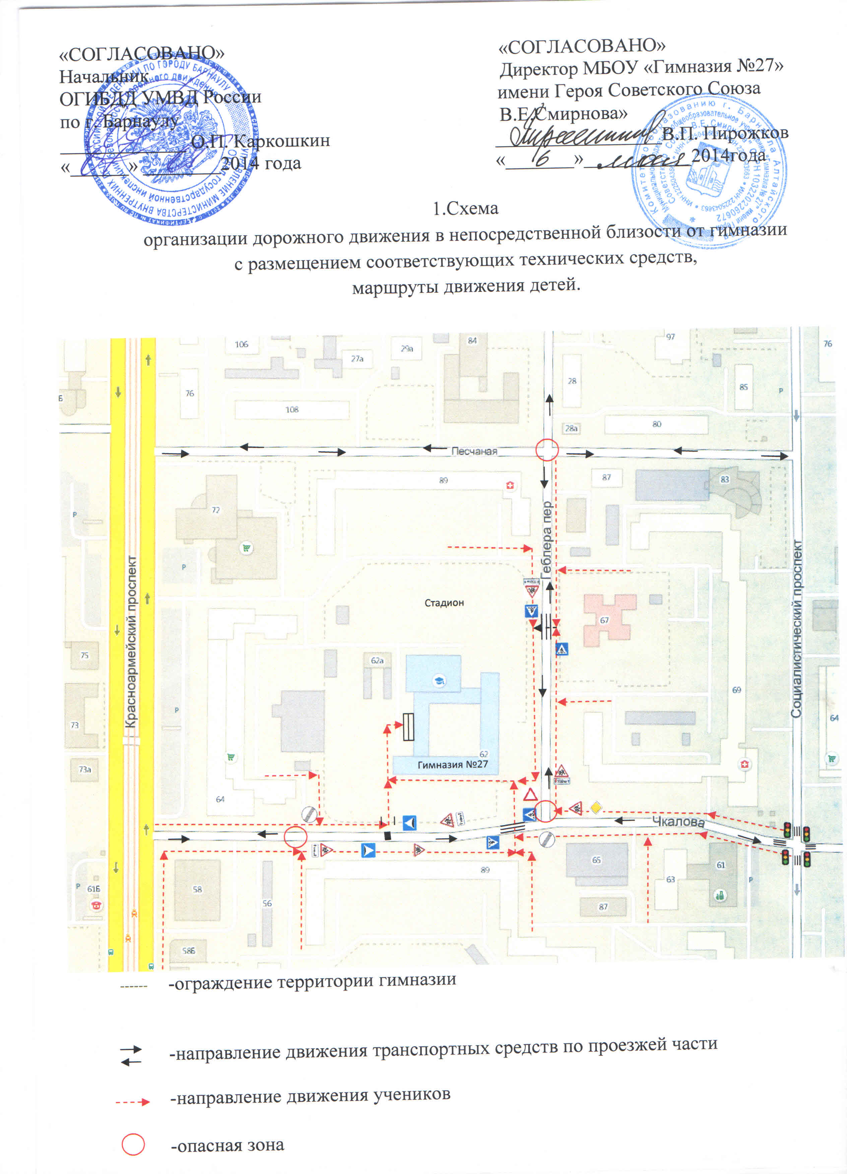

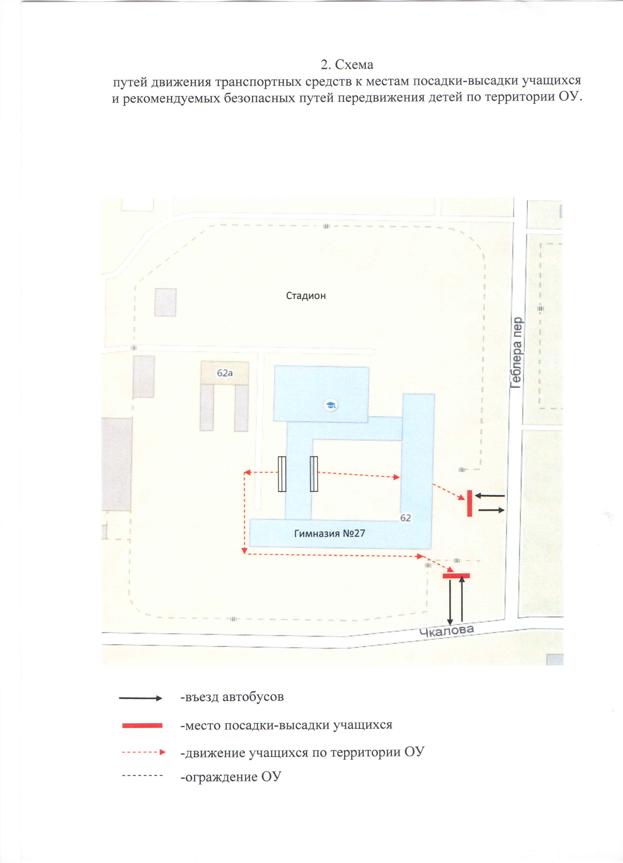

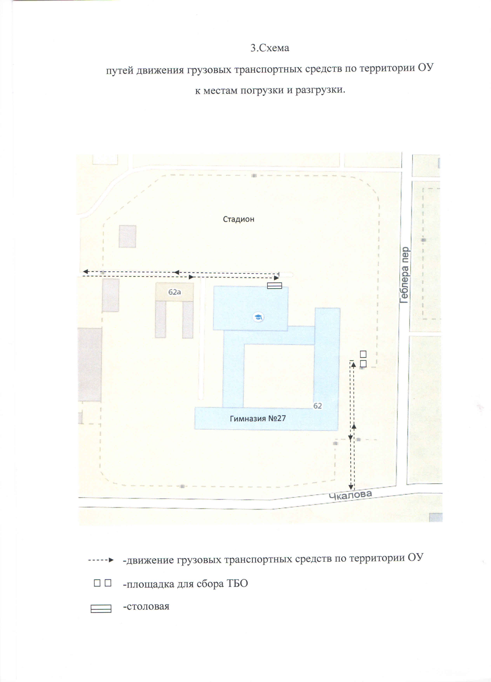

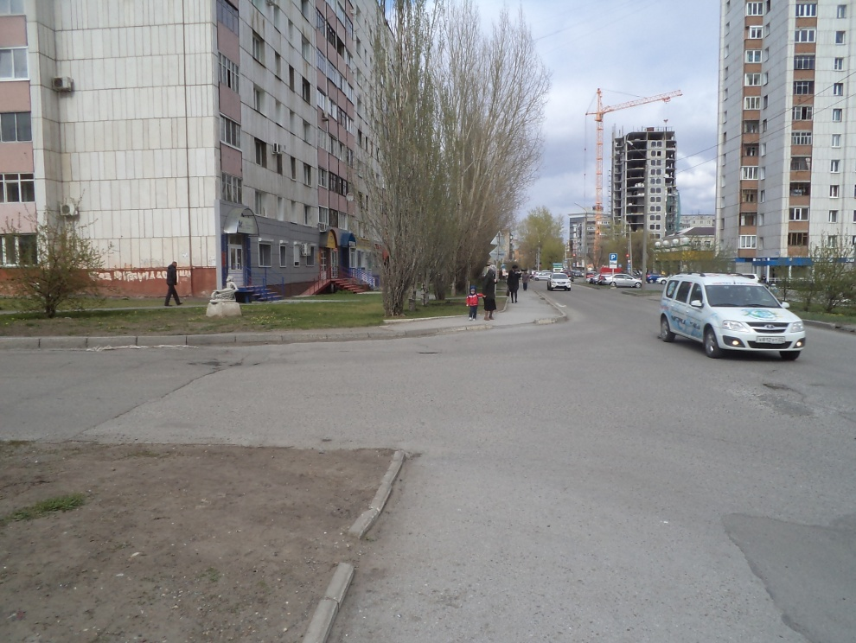

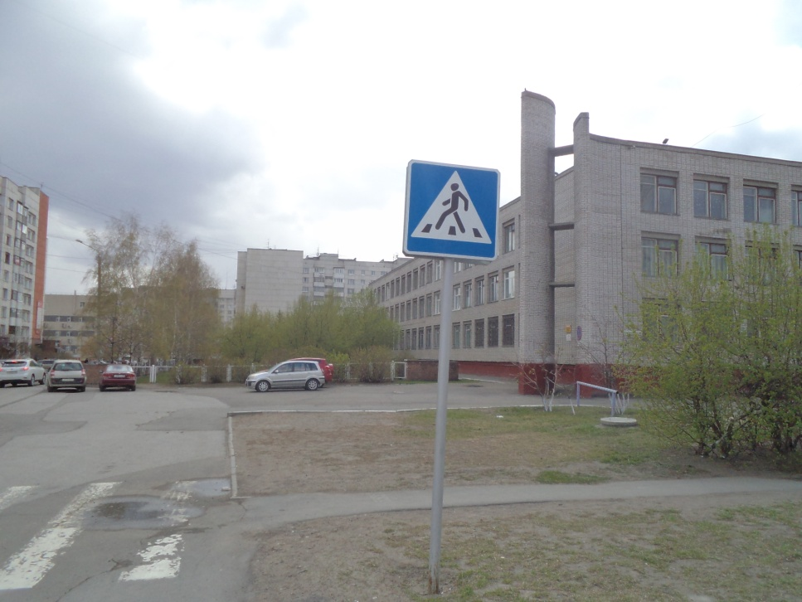

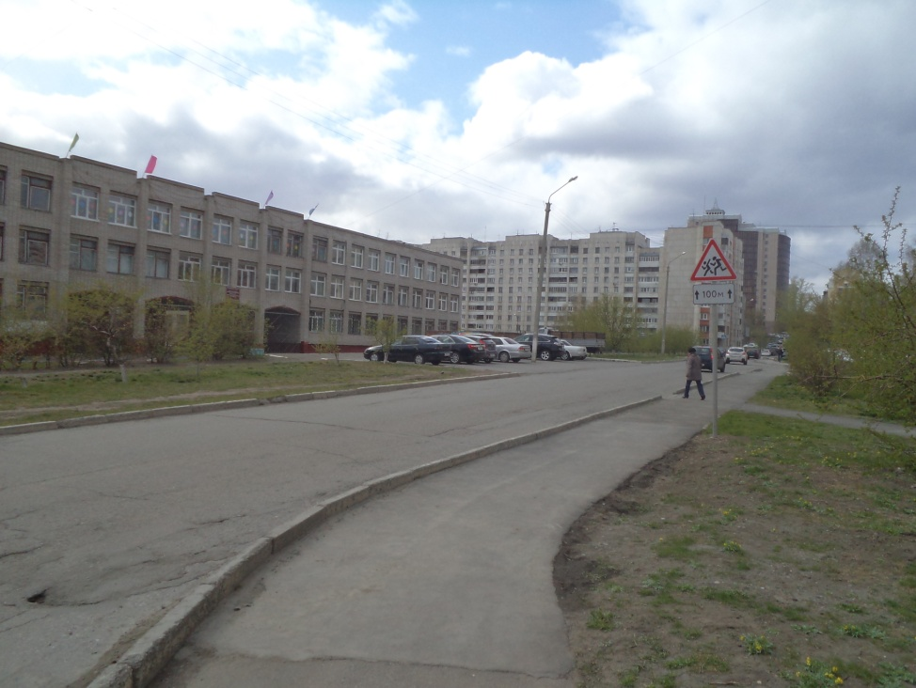

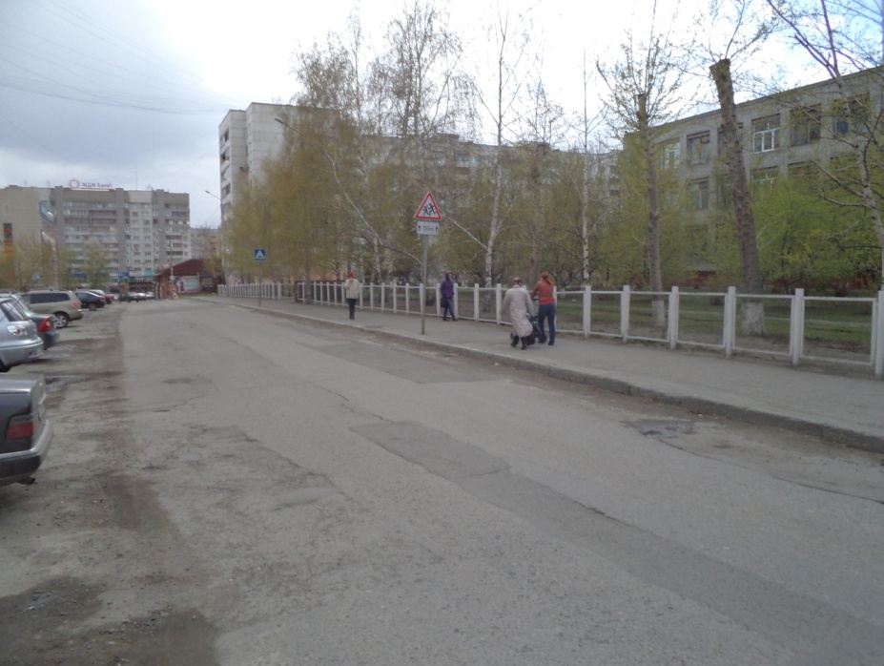

Уголок по правилам дорожного движения

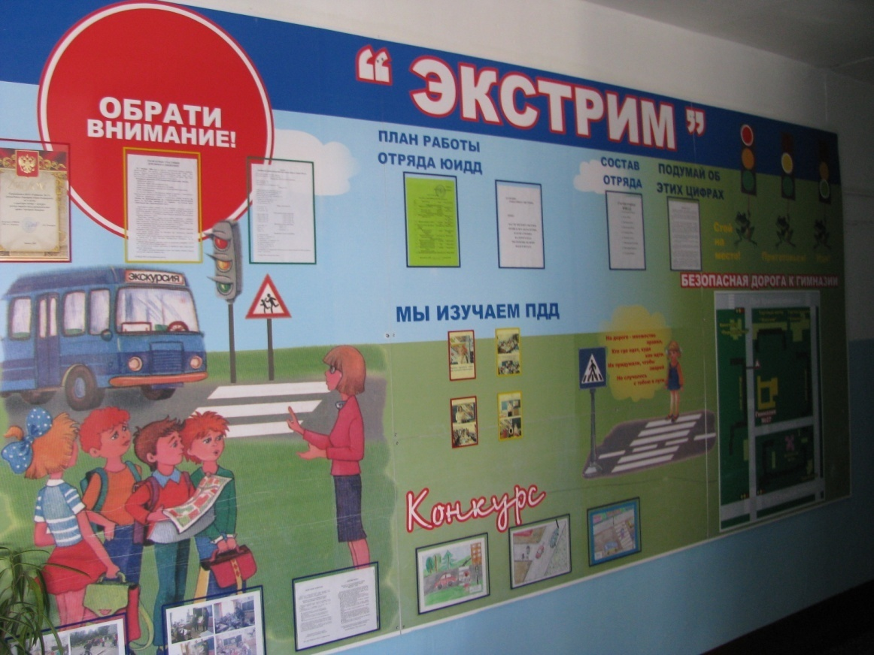

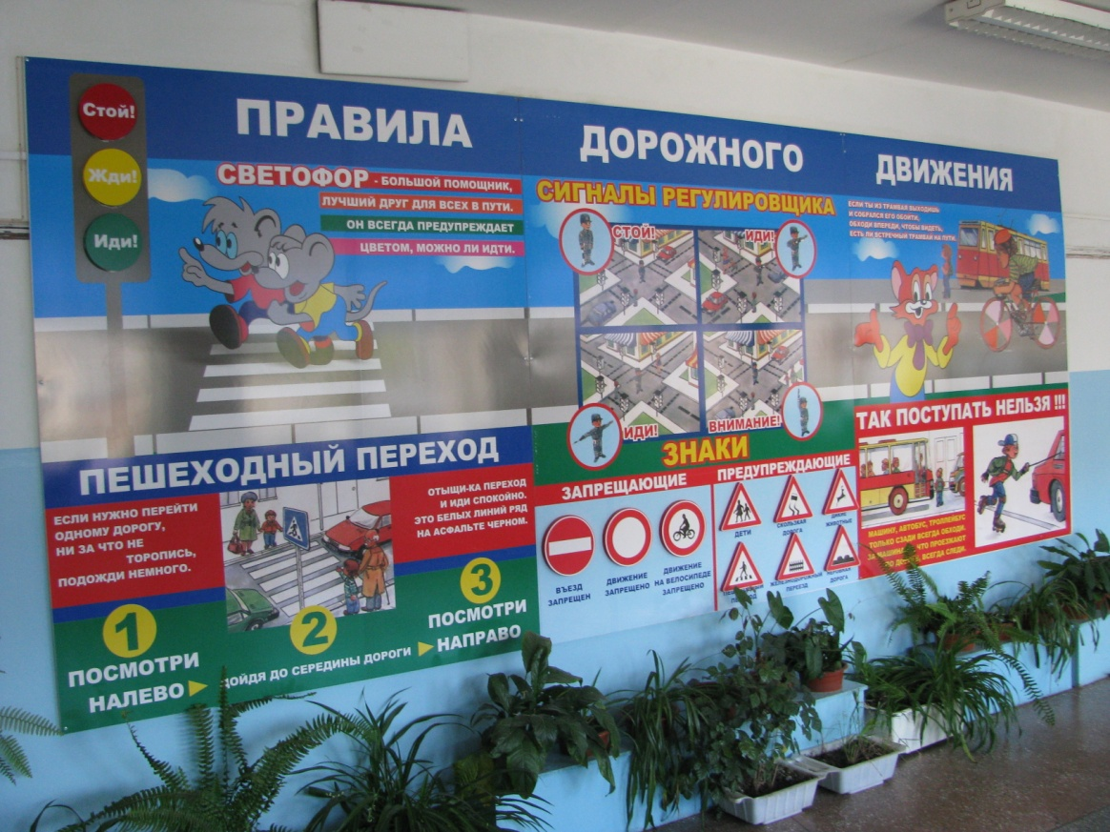

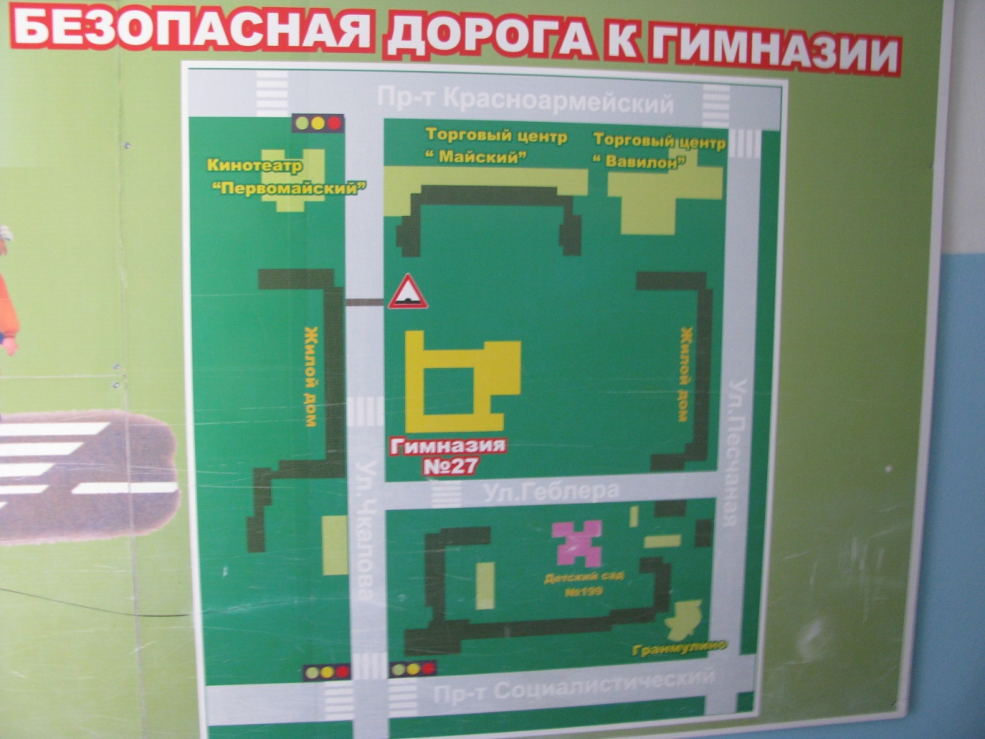

Памятка

для родителей по обучению детей правилам дорожного движения

Не спешите, переходите дорогу размеренным шагом. Выходя на проезжую часть дороги, прекратите разговаривать - ребенок должен привыкнуть, что при переходе дороги нужно сосредоточиться.

Не переходите дорогу на красный или желтый сигнал светофора, как бы вы при этом не торопились. Переходите дорогу только в местах, обозначенных дорожным знаком “Пешеходный переход”. Из автобуса, троллейбуса, трамвая, такси выходите первыми. В противном случае ребенок может упасть или побежать на проезжую часть.

Привлекайте ребенка к участию в ваших наблюдениях за обстановкой на дороге, показывайте ему те машины, которые готовятся поворачивать, едут с большой скоростью и т.д.

Не выходите с ребенком из-за кустов или машины, не осмотрев предварительно дорогу, – это типичная ошибка и нельзя допускать, чтобы дети ее повторяли.

Не разрешайте детям играть вблизи дороги и на проезжей части.

Памятка

для родителей по правилам дорожного движения

Необходимо учить детей не только соблюдать Правила движения, но и с самого раннего возраста учить их наблюдать и ориентироваться. Нужно учитывать, что основной способ формирования навыков поведения – наблюдение, подражание взрослым, прежде всего родителям. Многие родители, не понимая этого, личным примером обучают детей неправильному поведению.

Находясь с ребенком на проезжей части, не спешите, переходите дорогу размеренным шагом. Иначе вы научите спешить там, где надо наблюдать и обеспечить безопасность.

Не посылайте ребенка переходить или перебегать дорогу впереди вас – этим вы обучаете его идти через дорогу, не глядя по сторонам. Маленького ребенка надо крепко держать за руку, быть готовым удержать при попытке вырваться – это типичная причина несчастных случаев.

Учите ребенка смотреть. У ребенка должен быть выработан твердый навык: прежде чем сделать первый шаг с тротуара, он поворачивает голову и осматривает дорогу во всех направлениях. Это должно быть доведено до автоматизма.

Учите ребенка замечать машину. Иногда ребенок не замечает машину или мотоцикл издалека. Научите его всматриваться вдаль.

Учите ребенка оценивать скорость и направление будущего движения машины. Научите ребенка определять, какая едет прямо, а какая готовится к повороту.

Твердо усвойте сами и научите ребенка, что входить в любой вид транспорта и выходить из него можно только тогда, когда он стоит. Объясните ребенку, почему нельзя прыгать на ходу.